

2020 级

《大数据存储与管理》课程
实 验 报 告

姓 名 赵昕阳
学 号 U202015481
班 号 物联网 2001班
日 期 2023.05.29

目 录
一、实验目的 1
二、实验背景 1
三、实验环境 1
四、实验内容 1
4.1 对象存储技术实践 1
4.2 对象存储性能分析 1
五、实验过程 1
六、实验总结 1
参考文献 1

一、实验目的
1. 熟悉对象存储技术，代表性系统及其特性；
2. 实践对象存储系统，部署实验环境，进行初步测试；
3. 基于对象存储系统，分析性能问题，架设应用实践。

二、实验背景
Minio 是一个基于Go语言的对象存储服务。它实现了大部分亚马逊S3云存储服务接口，可以看做是是S3的开源版本，非常适合于存储大容量非结构化的数据，例如图片、视频、日志文件、备份数据和容器/虚拟机镜像等，而一个对象文件可以是任意大小，从几kb到最大5T不等。区别于分布式存储系统，minio的特色在于简单、轻量级，对开发者友好，认为存储应该是一个开发问题而不是一个运维问题。
Minio Client 简称mc，是minio服务器的客户端，对ls，cat，cp，mirror，diff，find等UNIX命令提供了一种替代方案，它支持文件系统和兼容Amazon S3的云存储服务（AWS Signature v2和v4）
S3bench 提供了针对兼容 S3 的端点运行非常基本的吞吐量基准测试的功能。它执行一系列的 put 操作，然后执行一系列的 get 操作，并显示相应的统计信息。该工具使用 AWS Go SDK。

实验环境
硬件环境：
操作系统 | Windows10
Python | 3

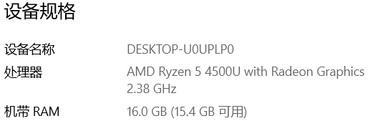
图3.1设备规格
软件环境：
对象存储客户端：Minio
对象存储服务器端：mc
对象存储测试工具：s3-bench

四、实验内容
本次实验是对象存储技术相关实验，使用minio、minio client、和s3bench等工具完成对数据的存储和分析。

4.1 对象存储技术实践
1.配置 Minio。向配置好的客户端发送文件。
2.配置mc。在远端利用mc新建bucket。
3.下载s3bench 脚本，修改相关参数进行相应的性能测试。

4.2 对象存储性能分析
1.对 s3bench脚本运行输出的结果进行相应的记录和处理。
2.改变不同参数观察不同的性能指标。
3.对相应的实验数据做出记录。

五、实验过程
1.在Windows系统上下载对应的Minio服务器，下载完成后讲minio.exe移动至F:/目录下.
2.不要双击minio.exe，打开cmd，进入到F:/目录下，新建minioData文件夹用于存储minio上传的文件目录。输入minio server F:/minioData启动minio服务。
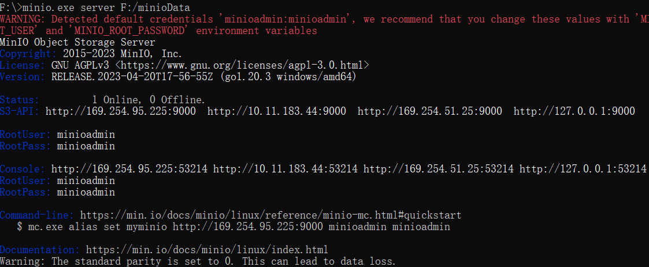
图5.1

由图我们可以得到对应的服务端的调用的 URL 为本机网络 IP 的 9000 端口，而我们的服务端控制台为本地网络 IP 的53214端口。RootUser和RootPass是用名和密码，可以使用set MINIO_ACCESS_KEY=minioadmin命令和set MINIO_SECRET_KEY=minioadmin来更改用户名和密码。

在浏览器里打开127.0.0.1:9000，界面如图所示
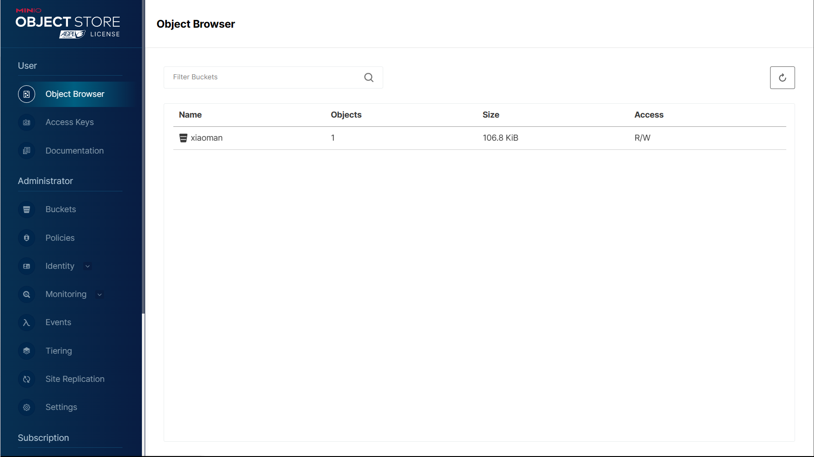
图5.2
图中已经存在了之前创建的bucket，在左侧administrator栏下点击buckets框后，点击右上角的create bucket即可创建新的bucket。如图：
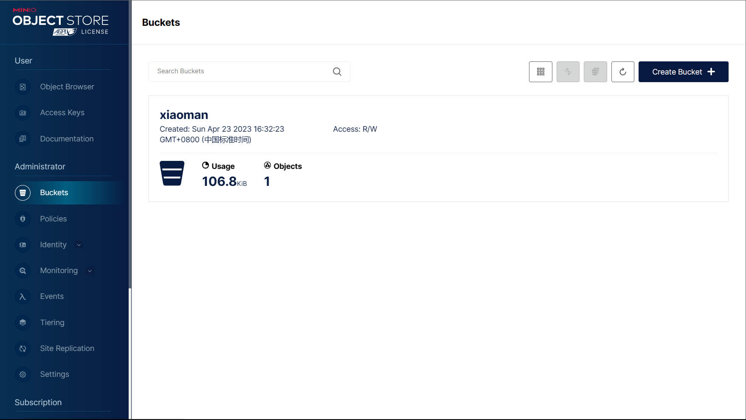
图5.3
那之后，上传一个文件到bucket中用于后续的测试。

- 在Windows系统上下载mc.exe，进行客户端的相关操作。首先按照上述步骤启动minio服务器，再打开一个新的命令提示符cmd，输入mc config host add [name] http://127.0.0.1:9000 [rootuser] [rootpass] --api s3v4，用于创建名字为[name]的存储服务，通过mc mb [name]/[bucketname]创建新的名字为[bucketname]的bucket。使用mc rb [name]/[bucketname]来删除这个bucket。
- 利用 s3bench 脚本对对象的存储性能进行相应的分析。首先下载老师提供的相关测试工具包，之后修改 run-s3bench.cmd 这个文件。把 accesskey 改为自己的账号名，accessSecret 改为学号，bucket 改为相应的bucketname（）。之后运行脚本就可以进行相应的性能测试操作。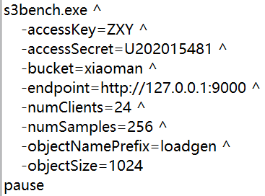
图5.4
那之后，运行脚本，得到的结果如下图所示：
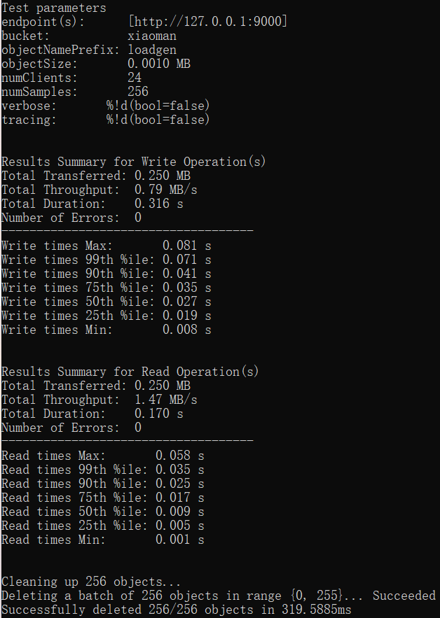
图5.5
发现读取速率远大于写入速率。我们将objectSize、numClients和numSamples分别修改，得到以下表格：

Object size | Num clients | Num samples | 写速度 | 写时间 | 读速度 | 读时间
0.001MB | 24 | 256 | 1.15MB/s | 0.218s | 2.72MB/s | 0.092s
0.002MB | 24 | 256 | 2.20MB/s | 0.227s | 4.17MB/s | 0.120s
0.003MB | 24 | 256 | 2.95MB/s | 0.254s | 6.57MB/s | 0.114s
0.001MB | 16 | 256 | 1.09MB/s | 0.230s | 2.12MB/s | 0.118s
0.001MB | 8 | 256 | 1.08MB/s | 0.232s | 2.33MB/s | 0.107s
0.001MB | 4 | 256 | 1.10MB/s | 0.228s | 2.79MB/s | 0.089s
0.001MB | 24 | 128 | 0.89MB/s | 0.141s | 1.99MB/s | 0.063s
0.001MB | 24 | 64 | 0.64MB/s | 0.097s | 2.04MB/s | 0.031s

在实验过程中，可以看到：
- 写入读写未曾出错
- 读取速率大于写入速率
- 随着object size增大，读写速率也会增大
- 随着client增大，速率先减后增。但理论上应该先升高后降低，比较疑惑。
- 随着sample增大，逐渐增大。但理论上应该先降低后升高，未观测到最低水平。

六、实验总结
在实验过程中，参考了老师和同学们提供的资料，了解了对象存储技术的基本概念和优缺点和应用场景。熟悉了minio、mc、s3bench的使用方法，顺利进行了小范围内的测试，虽然数据量很小，但进行了较基本的观察。
感谢老师和同学的帮助和指导，我才能明了实验的基本过程，解决了实验过程中的问题，最终完成实验。

参考文献
[1] ZHENG Q, CHEN H, WANG Y等. COSBench: A Benchmark Tool for Cloud Object Storage Services[C]//2012 IEEE Fifth International Conference on Cloud Computing. 2012: 998–999.
[2] ARNOLD J. OpenStack Swift[M]. O’Reilly Media, 2014.
[3] WEIL S A, BRANDT S A, MILLER E L等. Ceph: A Scalable, High-performance Distributed File System[C]//Proceedings of the 7th Symposium on Operating Systems Design and Implementation. Berkeley, CA, USA: USENIX Association, 2006: 307–320.
[4] Dean J, Barroso L A. Association for Computing Machinery, 2013. The Tail at Scale[J]. Commun. ACM, 2013, 56(2): 74–80.
[5] Delimitrou C, Kozyrakis C. Association for Computing Machinery, 2018. Amdahl’s Law for Tail Latency[J]. Commun. ACM, 2018, 61(8): 65–72.
[6] https://blog.csdn.net/LG_15011399296/article/details/124859515

